PROVA SCRITTA DI INFORMATICA (a distanza)
Informatici - 3AIIN - 06/03/2021 (corso prof. Paolo Pelizzoni)

Cognome Sarwar Nome Ehtisham
Dichiaro di aver svolto la prova da solo/a senza alcun tipo di aiuto.

Leggimi
- I nomi delle costanti, variabili e sottopgm devono essere significativi
- Gli elaborati ritenuti illeggibili e/o disordinati e gli algoritmi/pgm non indentati o indentati male saranno valutati negativamente
- Le risposte devono essere sintetiche, precise, complete e sempre accompagnate da una giustificazione
- Durata della prova: 1 h scolastica

Quesito | Punteggio | Conoscenze/Abilità | Voto
1 | ...../3.5 | Procedure - Vettori
2 | ...../3.5 | Matrici - Funzioni
3 | ...../2.0 | Funzioni
Somma | ...../9.0 | + 1 punto base

Quesito n.1 [3.5] Sottopgm – Vettori
Scrivere una procedura C++ che dato un array di interi v di numElem (≤ DIM_MAX) elementi ritorna il valore che occorre nell’array il maggior numero di volte e la sua posizione nell’array.
Nel caso siano più di uno i valori che occorrono il maggior numero di volte, il sottoprogramma ritorna quello che occorre per ultimo.
Scrivi l’istruzione di chiamata nel main() e definisci le variabili utilizzate.
Non si possono utilizzare array di appoggio.

Ad esempio, dato l’array v
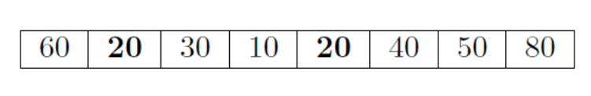
il soottopgm deve restituire il valore 20 e la posizione 1.
Dato invece l’array v

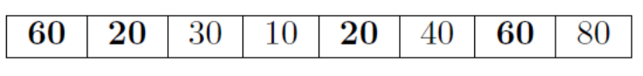
il sottogm deve restituire il valore 60 e la sua posizione 0.

Scrivi il codice sulla pagina seguente!

#define MAX 100

void volteRipetute(int v[], int numElem, int &numPiuvolte, int &posiz);

int main (){

int v[MAX], numElem, i, numPiuVolte, posizione;

do{

cout<<"Inserire la lunghezza del vettore: ";

cin>>numElem;

}while(numElem<=1);

for(i=0;i<numElem;i++){

cout<<"Inserire il valore per la cella ["<<i<<"]: ";

cin>>v[i];

}

volteRipetute(v,numElem,numPiuVolte, posizione);

cout<<"Il numero che e stato inserito piu' volte e' "<<numPiuVolte<<" e la sua posizione e' "<<posizione;

}

void volteRipetute(int v[], int numElem, int &numPiuvolte, int &posiz){

int i, j, iniz, fine, ripetuto=0, temp, tempfin;

for(i=0;i<numElem;i++){

temp=0;

for(j=i+1;j<numElem&&v[i]!=0;j++){

if(v[i]==v[j]){

temp++;

v[j]=0;

tempfin = j;

}

}

if(temp>ripetuto){

iniz=i;

fine=tempfin;

ripetuto = temp;

} else if (temp == ripetuto){

if(fine<tempfin){

fine=tempfin;

iniz = i;

}

}

}

numPiuvolte = v[iniz];

posiz = iniz;

}

Quesito n.2 [3.5] Matrici - Funzioni
Codifica una funzione C++ che data una matrice di numeri interi relativi avente numRighe e numColonne (rispettivamente ≤ DIM_R e ≤ DIM_C) restituisce 1 se i valori contenuti nelle celle sopra la diagonale principale sono maggiori a tutti gli altri elementi, 0 altrimenti.
Ecco un esempio di matrice che soddisfa la condizione sopra descritta

80 | 610 | 95 | 91 | 91
34 | 37 | 100 | 195 | 92
55 | 50 | 41 | 201 | 93
78 | 11 | 35 | 61 | 90
81 | 82 | 40 | 31 | 31

La funzione deve utilizzare una seconda funzione C++ (da codificare) che calcola il massimo degli elementi posti sulla diagonale principale e sotto di essa.

Le funzioni devono ottimizzare (minimizzare, in questo caso) il numero di confronti all’interno della matrice.
Scrivi l’istruzione di chiamata nel main() e definisci le variabili utilizzate.

Scrivi il codice sulla pagina seguente!

#define MAX 5

int MaggioreONo(int mtr[][MAX]);

int MaxSotto(int mtr[][MAX]);

int main(){

int mtr[MAX][MAX], ris, i, j;

for(i=0;i<MAX;i++){

for(j=0;j<MAX;j++){

cout<<"Inserire il valore per la cella ["<<i<<"] ["<<j<<"]: ";

cin>>mtr[i][j];

}

}

ris = MaggioreONo(mtr);

if(ris){

cout<<"I numeri contenuti nella diagonale maggiore sono maggiori!";

} else{

cout<<"I numeri contenuti nella diagonale maggiore non sono maggiori!";

}

}

int MaxSotto(int mtr[][MAX]){

int i, j, max=0;

for(i=0;i<MAX;i++){

for(j=0;j<=i;j++){

if(mtr[i][j]>max){

max = mtr[i][j];

}

}

}

return max;

}

int MaggioreONo(int mtr[][MAX]){

int i, j, min=mtr[0][1], max;

for(i=0;i<MAX;i++){

for(j=i+1;j<MAX;j++){

if(mtr[i][j]<min){

min = mtr[i][j];

cout<<"\nmin: "<<min;

}

}

}

max = MaxSotto(mtr);

cout<<"\nMin: "<<min<<" max: "<<max;

if(max<min){

return 1;

} else {

return 0;

}

}

Quesito n.3 [2] Funzione
Scrivi una funzione C++ che calcola il risultato della seguente espressione:

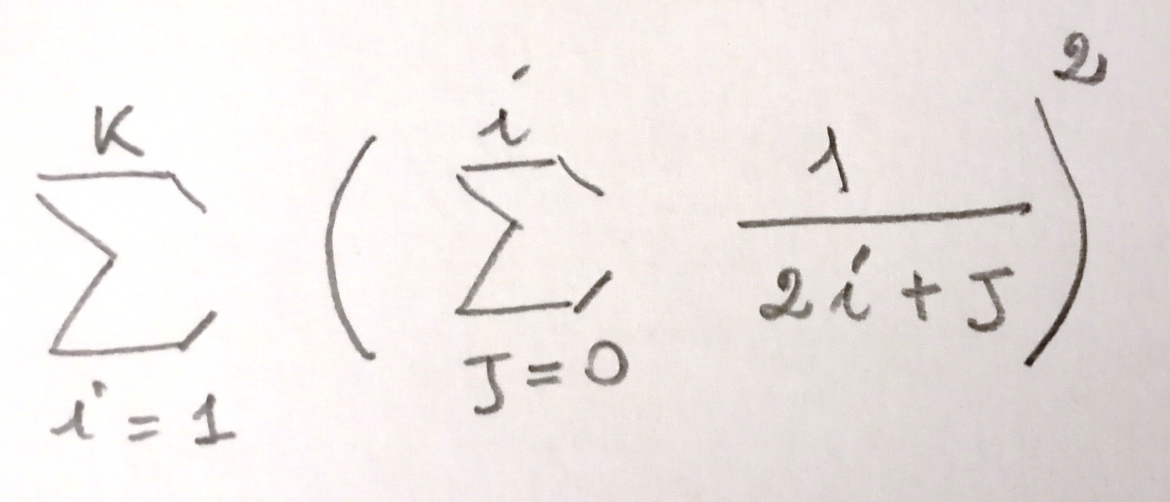

Il valore di k (intero positivo) è l’unico parametro della funzione. La divisione deve essere reale.
Scrivi un main di prova.

